臺北市政府教育局106年度推動深耕全民國防教育
海陸雙拼小勇士體驗營隊實施計畫
壹、依據:
一、94年2月2日公布之「全民國防教育法」。
二、國防部104年12月23日國政文心字第1040015065號函頒「民國104年推展全民國防教育工作計畫」。
三、臺北市政府106年3月20日府授教軍字第10632383400號函頒「臺北市政府106年推展全民國防教育工作計畫」。

貳、目的:
為深耕臺北市國民小學「全民國防教育」，結合國防專業、軍事特色與營隊生活教育，以「寓教於樂」之團康活動方式帶領國小高年級學童體驗全民國防教育，並藉由陸軍軍事單位參訪、特有獨木舟課程、探索課程體驗及營隊生活管理等教育方式實施，同時融入綜合活動領域之品德教育、生命教育及生態保育內容等方式，期培養一位智識、品德、體格健全的少年，建立國小學童全民國防教育基本認知，冀望深化其愛鄉愛土觀念，使其關懷他人，提升個人國家安全意識，引導國小高年級學童，體認國防對國家安全之重要，強化其國防事務正確認知，建立全民國防共識，激發全民防衛國家意識。

叁、活動日期:
106年7月19日（星期三）至7月21日（星期五）止，共計3天2夜。

肆、活動集合地點:
臺北市立至善國中（地址: 臺北市士林區至善路二段360號），交通位置詳如附件1。

伍、辦理單位:
一、主辦單位：臺北市政府教育局。
二、協辦單位：臺北市童軍活動委員會、臺北市立至善國民中學、臺北市西松國民小學。
陸、實施方式:
一、辦理短期(三天二夜)營隊採用小隊制度宿營生活管理(營地狩獵屋)，建立學童團隊生活的觀念及訓練獨立自主能力。
二、除以團康活動及趣味競賽來融入全民國防教育課程外，結合探索體驗課程實施體驗，運用營地場地及資源現地結合實施教學。
三、設計活動讓學童以競賽方式為自己的小隊爭取榮譽，體驗互助合作及集思廣益之重要性，成績優異之隊伍，於結訓典禮時表揚，以鼓勵學童勇於嘗試及學習的勇氣。
柒、營隊幹部編組:
由本市公私立高中職校教官擔任辦班幹部，北市童軍會活動委員會薦派具備幼童軍木章訓練合格人員擔任隊輔，實施編組詳如附件2。
捌、參加對象:
一、以臺北市各公私立國民小學四、五、六年級學童，(員額計100人)，擔任校級幹部或班級幹部，具服務熱忱，曾積極參與校內各項活動及社團者，或於幼童軍團且擔任過幹部之高年級學童為優先，其餘次之。
二、各校薦報人員以身心健康、體能良好、品德優良、無重大疾病者為主（含心臟病、氣喘病…等 ）。
玖、活動地點:
一、臺北市立至善國中(臺北市全民國防教育中心):臺北市政府教育局全民國防教育資源中心，場地內設置漆彈場、攀岩場、垂降場、三索吊橋等設備。
二、新北市龍門營地龍門營地 (新北市貢寮區福隆村興隆街100號，交通位置詳如附件1):團康國防課程、獨木舟體驗、定向運動、宿營場地。
拾、課程規劃表詳如附件3
拾壹、報名費用、方式及錄取說明:
- 本次活動須繳交個人餐費及服裝費計1100元，各校如有薦報家境清寒學生者，請檢附低收入戶證明文件，該員無須繳費，活動期間相關費用由本局支應辦理。
- 各校薦報參訓學生一律採函文報名方式辦理，請於106年6月9日前由學校正式函文檢附報名表、家長同意書正本、個人健康報名表、學生證影本 (以發文日期為憑)詳如附件4，錄取員額依各校函文報名順序至額滿(100員)截止(本局保有審核錄取權利)。
- 有關營隊錄取人員名冊，本局預於106年6月12日中午12時，公布參加人員名冊並函文各校週知，請逕自本局軍訓室網頁查詢 (http://mt.tp.edu.tw/pro/Center/Default.aspx) 。
- 請確定錄取人員於106年6月16日前完成繳款，並將繳款收據資料影本黏貼單(如附件4)寄至臺北市政府教育局備查，資料傳送可由下列方式擇一送交:
- 紙本寄送至臺北市信義區市府路1號8樓(西北區 教育局陳建欣教官收)
- 紙本傳真至本局軍訓室FAX:02-27252869。
- 資料掃瞄後以電子郵件寄送至承辦人電子郵件信箱Email: ok0201@mail.taipei.gov.tw
- 電傳資料後請務必來電確認收件，避免衍生爭議，教育局軍訓室聯絡電話02-27256440。
- 未於期限內完成繳款並將繳款料影本黏貼單送至臺北市教育局軍訓室，將視同自動棄權，取消錄取資格。

拾貳、繳款流程:
參訓人員請將費用1100元，存入下列帳戶：
- 戶名：臺北市立西松國民小學特種基金保管款。
- 分行：台北富邦銀行公庫處0122102
- 銀行帳號：1605405190000-5（此為公庫帳戶，恕無法以ATM轉帳，匯款單上須註記參訓學生姓名），並於106年6月16日前（以郵戳時間、電子郵件寄送時間、傳真文件收件時間為憑）將繳款收據資料影本黏貼單送至「臺北市教育局軍訓室」備查。

拾參、繳退費說明:
- 本次活動各校參訓學生一律繳交活動期間個人餐費，另為彰顯活動特色須採購一件迷彩衣(含本活動布章)與一頂迷彩雙面帽，總費用共計1100元，並於106年6月16日前完成繳費，繳費明細與衣服尺寸如附件5。
- 本活動相關課程、住宿、交通、參訪等其餘相關費用，由教育局支應。
- 報名參訓完成繳費者，因個人因素於繳費後至活動開始前2日（不含例假日）下午4時前不克參加，僅退個人餐費原繳金額七成之費用；活動開始前1日（不含例假日）下午4時前不克參加，僅退個人餐費原繳金額五成之費用，逾時不予退費。(例如：於7月19日（星期三）開始之營隊，家長如於7月10日（星期一）下午4時前通知主辦營隊學校不克參加，可退原繳費用之七成；如於7月11日（星期二）下午4時前通知主辦營隊學校不克參加，可退原繳費用之五成，逾時則不予退費)。(請於活動結束後逕自教育局領取申購衣服及帽子)。
- 如因延期、天災而停辦或感染法定傳染性疾病者(衛生福利處疾病管制署http://www.cdc.gov.tw/professional/disease.aspx?treeid=beac9c103df952c4&nowtreeid=6b7f57aafde15f54)，導致學生無法參加者，僅退活動期間餐費。

拾肆、一般規定：
- 本局於年度內已投保學生平安保險及至善國中場地責任險，各校參訓學生於活動期間請視需求自行投保旅遊平安險。
- 參訓學生需評估個人健康狀況並經家長同意後參加活動課程，各校於學生報名時收繳家長同意書及個人健康調查表，如附件4。
- 活動期間未能配合生活公約及遵守營規者，將予以退訓並函請各校處理(繳費費用恕不退費)。
- 各校遴選參加營隊學生務必尊重學生個人意願，凡經報名參加均應全程參與。

拾伍、注意事項:
- 學員營隊期間，除必要須換著特殊活動服裝外，均穿著學校體育服裝及採購之迷彩服。
- 參與活動人員，得因應氣候變化自行斟酌攜帶雨具及保暖衣物。
- 個人痼疾者，請視個人身體狀況報名，並自行攜帶所需藥品，務於報名時先行告知，營隊期間不提供任何藥物。
- 活動報到須知如附件6。

拾陸、本計畫經核准後實施，修正時亦同。

附件1
至善國中交通位置示意圖
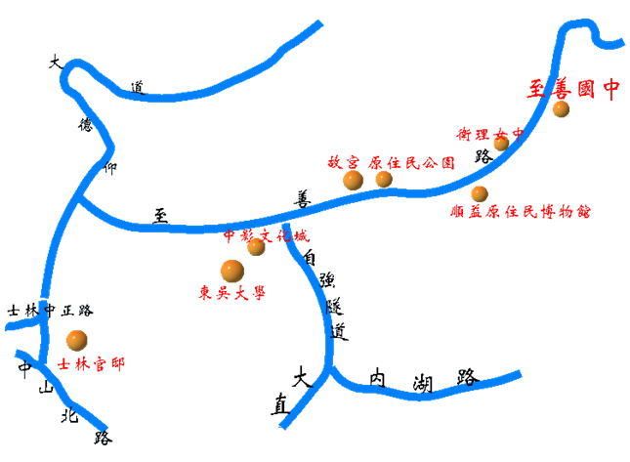

交通資訊(公車路線)
◎士林捷運站1號出口(走到中正路上公車站牌)，可搭公車255、小18、小19到至善國中站下車。
◎大直(北安路)捷運站，可搭公車棕13到至善國中站下車。
◎大直(北安路)，可搭公車棕13至善國中站下車。
◎內湖，可搭公車620到自強隧道口故宮路轉車，再搭公車棕13至善國中站下車。

龍門營地交通位置示意圖
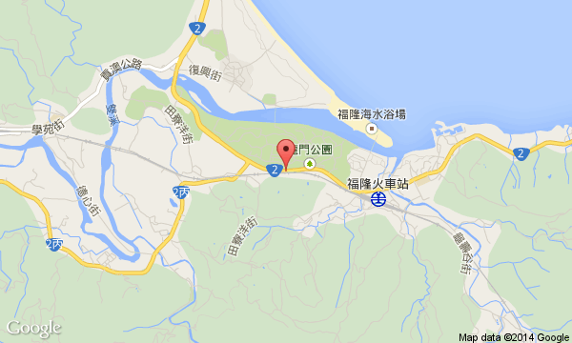
***開車可由中山高於大華系統接62快速公路到瑞濱,右轉接濱海公路,本園區位於台2線公路指標100公里處.

***搭火車者,請搭北迴鐵路於福隆站下車,
出火車站至十字路口往左約行五百公尺即到逹.

***台汽客運 / 台北北站往羅東,宜縣海線,
基隆客運 / 基隆至福隆.
附件2
全民國防教育深耕國民小學暑期體驗營隊工作幹部編組表
組別 | 職稱 | 姓名 | 工作職掌 | 備考
指導組 | 督導長 | 軍訓室  曹守全主任 | 指(督)導營隊全般工作
 | 副督導長 | 西松國小  連世傑校長 | 協助營隊活動相關事宜
 | 副督導長 | 軍訓室  陳趙棕督導 | 協助組長指(督) 導營隊全般工作
執行組 | 營主任 | 軍訓室  王浩成股長 | 督導執行管理營隊全般工作
 | 執行秘書 | 軍訓室  陳建欣科員 | 負責規劃營隊全般工作
行政支援組 | 組長 | 育達高職  劉彥佑 | 負責規劃營隊全般行政作業相關事宜
 | 組員 | 大安高工  孔祥璿 | 負責執行營隊全般行政作業
 | 組員 | 內湖高中  林詩淵 | 負責執行營隊全般行政作業
 | 組員 | 復興高中  陳帥先 | 負責執行營隊全般行政作業
 | 組員 | 育達高職  黃柏維 | 負責執行營隊全般行政作業
教學規劃組 | 組長 | 景文高中  閻慧婷 | 負責規劃國小學童全民國防教育教案編纂、創意教學設計
 | 組員 | 松山高中  賴怡君 | 負責執行全民國防教育授課
 | 組員 | 松山工農  陳朝皇 | 負責執行全民國防教育授課
 | 組員 | 景女女中  吳湘怡 | 負責執行全民國防教育授課
 | 組員 | 開平餐飲  謝荺琪 | 負責執行全民國防教育授課
生活管理組 | 小隊長2員 | 童軍活動委員會薦派 | 負責規劃學童活動期間全般生活管理
 | 隊輔人員10員 | 童軍活動委員會薦派 | 負責執行學童活動期間全般生活管理
醫護組 | 組員 | 委外聘請合格護理師 | 負責執行學童活動期間醫護作業
 | 組員 | 委外聘請合格護理師 | 負責執行學童活動期間醫護作業

附件4

臺北市政府教育局
106年度全民國防教育深耕國民小學
海陸雙拼小勇士營隊報名表
日 期：民國106年7月19日 (星期三)至7月21日(星期五)
地 點：臺北市立至善國民中學、新北市龍門營地
對 象：臺北市各公私立國民小學五、六年級學童〈限100名，以正式發文報名先後順序錄取〉
姓 名 |  |  |  |  |  | 照片 |  | 請檢附2吋近期大頭照
性 別 |  |  | 生 日
學校/年級 |  |  |  | 身分證字號
聯絡電話/傳真 |  |  |  | 手 機
通訊住址
E-mail
緊急聯絡人  (稱謂) |  |  |  |  | 緊急聯絡人電話
飲食習慣 |  | □ 葷 食 □ 素 食 |  |  | 學生證影本黏貼處(正面)
在校擔任幹部經歷
興趣或才藝
訂購衣服尺寸 |  | □ 2L(童) □ 3L(童)  □ 4L(童) □ S(成人)
活動結束後家長是否到至善國中接回 |  | □ 是  □ 否(領隊人員帶領學童至捷運站自行搭車返家)
報名方式  及注意事項 |  | 報名期間：至民國106年6月9日止。  參加費用：須繳費〈活動期間餐費、迷彩衣、迷彩雙面帽〉請於106年6月12日公告確認錄取名單後，於106年6月16日前完成繳款。  報名方式：請將報名表、家長同意書正本、學生證影本，由學校正式函文方式報名，恕不接受現場報名。  主辦單位聯絡方法:教育局軍訓室聯絡電話02-27256440  住址：臺北市市府路1號8樓(西北區 教育局)  承辦人員:陳建欣教官(聯絡手機:0937187743)
臺北市 學校參加臺北市政府教育局106年度
全民國防教育深耕國民小學海陸雙拼小勇士營隊家長同意書
鑑於貴子弟 於本校表現優異，擬薦報參與海陸雙拼小勇士營隊活動，活動課程包含全民國防教育多元化體驗，結合全民國防景點、軍事單位參訪、探索體驗教育及營隊 (榮譽小隊制度)生活教育、野外知能及宿營課程，如蒙同意，敬請協助提醒孩子依時參加並全程參與，囑咐孩子注意各項活動安全。
活動時間：106年7月19日至7日21日
活動地點：臺北市立至善國民中學、新北市龍門營地
教育局承辦人：陳建欣教官
電話:02-27256440

家長簽章：

導師簽章:
中華民國 106年 月 日

個人健康調查表(請務必填寫，以利緊急醫療處理)
姓名（以正楷書寫）： 電話：
緊急聯絡人： 電話：
本次活動您有沒有保意外險？(註) □有 □沒有
您目前有以下的病史或症狀嗎：
心臟疾病 有高血壓
心絞痛、心悸或心臟雜音 中風
氣喘 癲癇
藥物反應 背部、頸部、膝蓋疾病
糖尿病
若您有勾選以上任一項目，請您說明需要注意事項：
您最近曾受過傷嗎？ 有 沒有（若有，請說明）：
請您列出其它我們須要注意的事項：
(註：本局於年度內已投保學生平安保險及臺北市立至善國民中學場地責任險，各校參訓學生於活動期間請視需求自行投保旅遊平安險。)
臺北市政府教育局全民國防教育深耕國民小學
海陸雙拼小勇士營隊繳費證明影本黏貼單
參加學生姓名:
就讀學校/年級:
聯絡電話:
注意事項: | - 請報名參加人員於106年6月12日逕自本局軍訓室網頁(http://mt.tp.edu.tw/pro/Center/Default.aspx) 查詢錄取人員名冊，確認錄取後請儘速繳款。  - 請將繳款收據資料影本黏貼本頁後，於106年6月16日前以下列方式寄至臺北市政府教育局備查，資料傳送可由下列方式擇一送交:  - 紙本郵寄至臺北市信義區市府路1號8樓(西北區 教育局陳建欣教官收)  - 紙本傳真至本局軍訓室FAX:02-27252869。  - 資料掃瞄後以電子郵件寄送至本局承辦人(Email: ok0201@mail.taipei.gov.tw)  - 電傳資料後請務必來電確認收件，避免衍生爭議，教育局軍訓室聯絡電話02-27256440。
繳費證明影本黏貼處
附件5
迷彩服尺寸
規格/尺寸 | 2L(童) | 3L(童) | 4L(童) | S(成人)
肩寬(公分) | 34 | 38 | 41 | 44
胸圍 (公分) | 35 | 38 | 41 | 45
衣長(公分) | 52 | 55 | 58 | 65
樣品圖 | 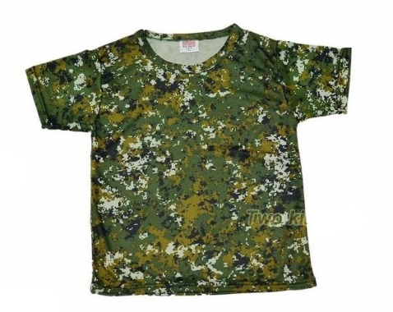
備考 | 尺寸單位為公分，誤差值為正負2公分
單價 | 170元

雙面迷彩帽
尺寸 | 統一尺寸
樣品圖
備考 | 正面 | 反面
單價 | 185元
活動費用明細表
餐費 | 7月19日 | 7月20日 | 7月21日
早餐 |  | 60元 | 60元
午餐 | 80元 | 80元 | 60元(福隆便當)
晚餐 | 80元 | 80元 | 80元(餐盒)
夜點 | 50元 | 50元
迷彩服 | 235元(含活動臂章及縫製)
迷彩雙面帽 | 185元
總金額 | 1100元
附件6
臺北市政府教育局106年度
全民國防教育深耕國民小學海陸雙拼小勇士營隊
活動報到須知

- 研習日期：106年7月19日（星期三）至7月21日（星期五），計三天二夜，採團體食宿(宿營)、分組上課訓練等方式實施。
- 報到時間：106年7月19日（星期三）上午7時30分至8時30分。
- 報到地點：臺北市立至善國民中學。
四、報到服裝：穿著各校運動服及運動鞋。
五、參加人員攜帶物品如下：盥洗用具、換洗衣物(至少運動服1套、便服2套，獨木舟體驗後請另備乙套衣物替換)、背包、睡袋、雨衣雨具、拖鞋、學生證、健保卡、悠遊卡、個人用藥、環保杯、環保筷、水壺。
六、其他：
(一)本局於年度內已投保學生平安保險及臺北市立至善國民中學場地責任險，各校參訓學生於活動期間請視需求自行投保旅遊平安險。
(二)本活動屬研習性質採宿營方式實施，請務必攜帶個人保暖衣物及雨具，並注意個人身體健康。
(三)參訓學生請著各校運動服準時報到，並注意交通安全。
(四)本次活動預定7月21日下午1730時，於臺北市立至善國中正式結束，無家長接送之學童者，本局將率領學童至捷運劍南路站，請學童自行搭乘捷運返家。
(五)請適量攜帶零用金，另勿攜帶貴重個人物品並妥善保管避免遺失。
(六)本局軍訓室聯絡電話:02-27256440
承辦人員:陳建欣教官(聯絡手機:0922830662)

附錄一：全民國防教育營隊～營歌集錦
軍紀歌  國家有綱常，軍隊有軍紀，  軍紀是軍隊的命脈，  以三民主義為根基，三信心堅如鐵，  上下團結成一體，  號令嚴明，服從第一，  革命軍人要牢記，戰爭有勇，無私無畏，  戰鬥精神大無比，國民革命軍，愛民如愛己，  北伐成功，抗戰勝利，關鍵在軍紀，  守軍紀，鼓士氣，救國家要克敵，  勝利把握一定在我們手裡。 | 勇士進行曲  男兒立志在沙場 馬革裹屍氣浩壯  金戈揮動耀日月 鐵騎奔騰撼山崗  頭可斷 血可淌 中華文化不可喪  挺起胸膛把歌唱  唱出勝利樂章
夜 襲  作詞：黃瑩，作曲：李健  夜色茫茫 星月無光  只有砲聲 四野迴盪  只有火花 到處飛揚  腳尖著地 手握刀槍  英勇的弟兄們 挺進在漆黑的原野上  我們眼觀四面 我們耳聽八方  無聲無息 無聲無息  鑽向敵人的心臟 鑽向敵人的心臟  只等那信號一亮  只等那信號一響  我們就展開閃電攻擊  打一個轟轟烈烈的勝仗 | 全民國防歌  玉山巍巍 東海蕩蕩  保鄉衛土 全民國防  花東錦繡 西濱寬廣  台 澎 金 馬不分前後方  認清 時 代 掌握 方 向  科技 為 先 自立 自 強  英雄 無 名 熱血 滿 腔  戰鬥的 生 活 百煉成 鋼  軍民 一 家 手足 情 長  萬眾一心 就是勝利的保 障
怒江春暖  作詞：蘭蘭，作曲：古月  怒山高高雪嶺寒,怒江濤濤滄河瀾,  怒山啊,怒江啊,  山對山呀,江對江呀,江對江,  姑娘少年情歌唱,花香鳥語滿山崗,  怒江,怒江呀,長春暖,長春暖 | 英雄好漢  英雄好漢在一班 英雄好漢在一班  說打就打 說幹就幹  管他流血流汗 管他流血和流汗  一!二!  命令絕對服從 任務不怕困難  冒險是革命的傳統 刻苦是家常便飯  英雄好漢在一班 英雄好漢在一班

